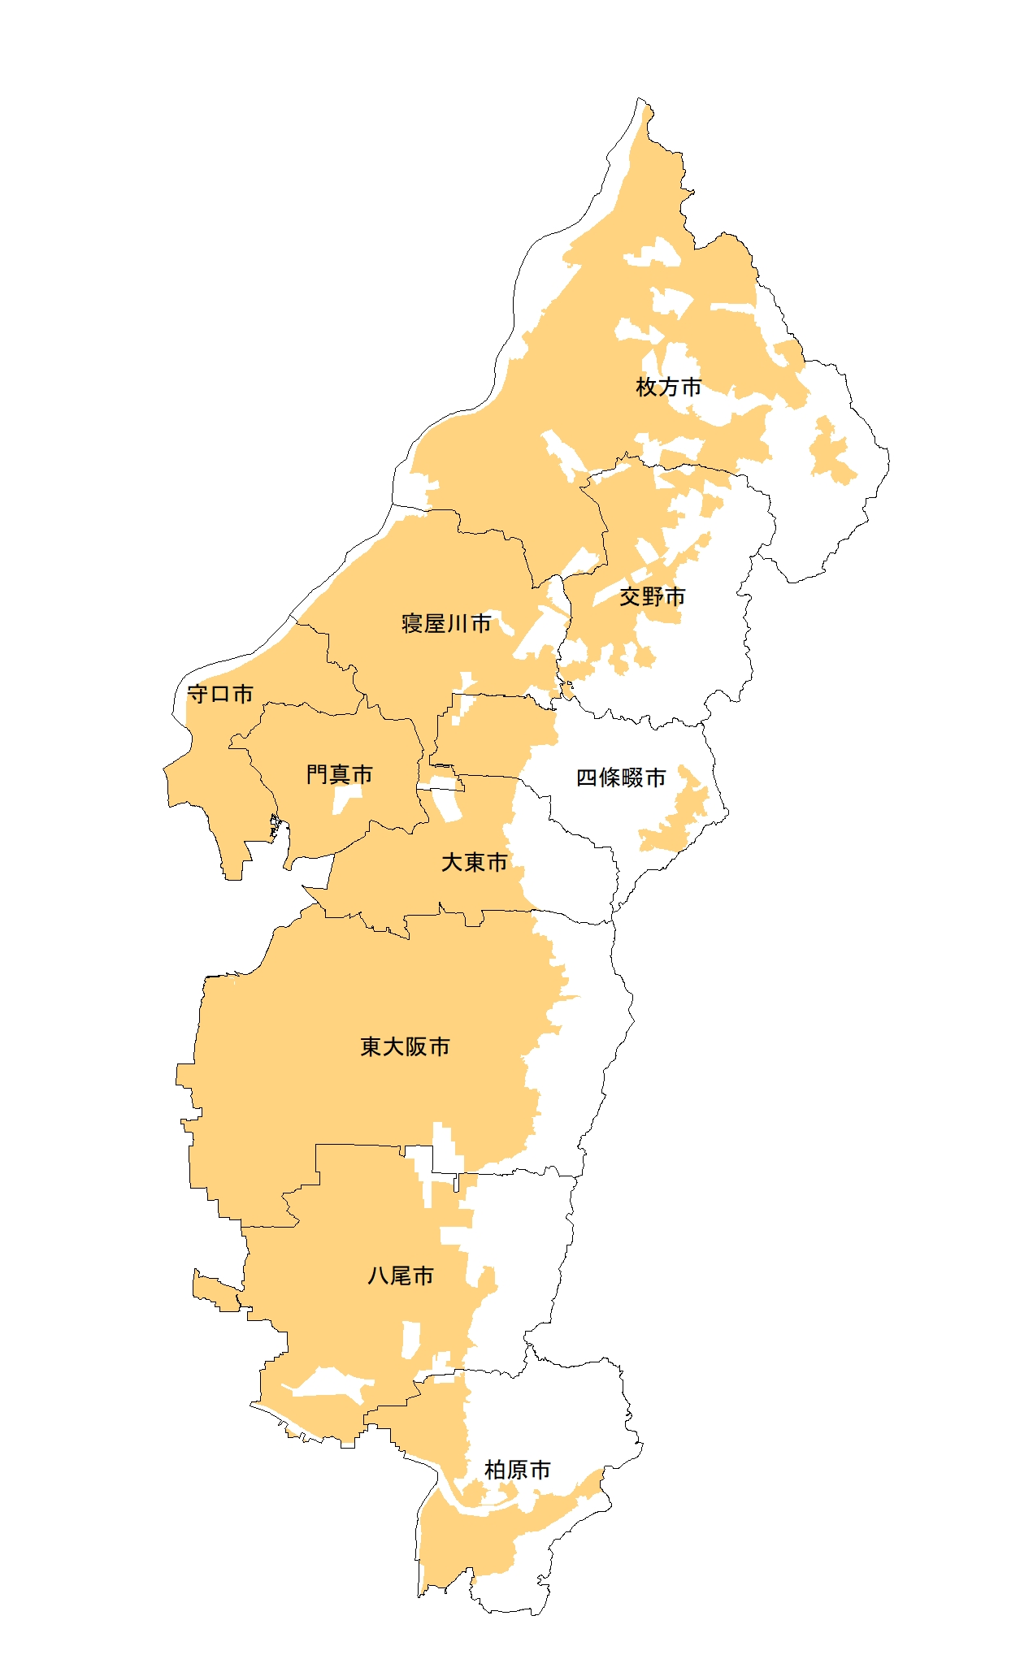
N
寝屋川香里地区
池田・大利地区
門真市北部地区
大日・八雲東町地区
若江・岩田・瓜生堂地区
萱島東地区
東部地区
凡 例
防災再開発促進地区
市街化区域

位 置 図
寝屋川市

